DB-631 气液两相流实验装置
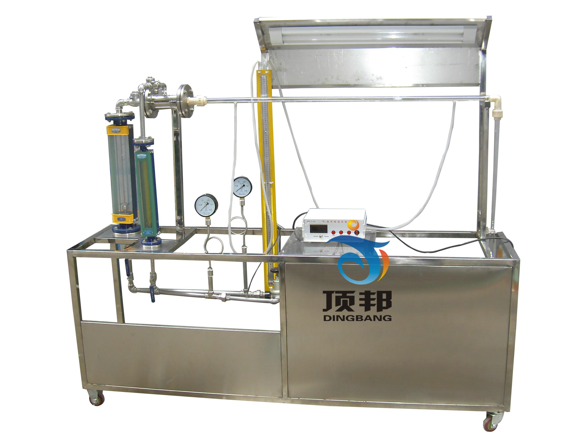
主要功能：
主要用于常温下气-水两相流流型迁移特性的实验，实验时，通过调节流经实验段的气、水流量，使实验段由出现典型的弹状流，进而转变为泡状流，直至形成典型的环状流。通过可视化观察流型转换实验过程，及记录该工况下的工质操作参数，对于工程上流型研究有着非常重要的意义。
主要配置：
压气机、水泵、混合器、分离器、水流量计、气流量计、压力计、压差计、水箱、可视化流型实验段、电气控制箱、电子数显温度计，流量调节阀、实验台架实验段全长配置日光灯照明。
主要参数：
空气压力0.1～0.3Mpa,空气温度20～35℃，空气流量2.5～25m3/h，水流量0.6～6m3/h,水温20～35℃。电压AC三相四线；功率2.5KW
规格：外型尺寸：长1800×宽650×高1650（mm）

